16 июня –  День солнечного настроения  - Операция«На помощь будущему урожаю»  - Соревнование по собиранию пазлов «Раз картинка, два картинка…»  - Спортивные игры«Лето-чудная пора!»(Совместно с КДЦ). | 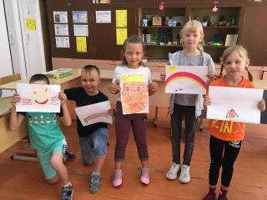
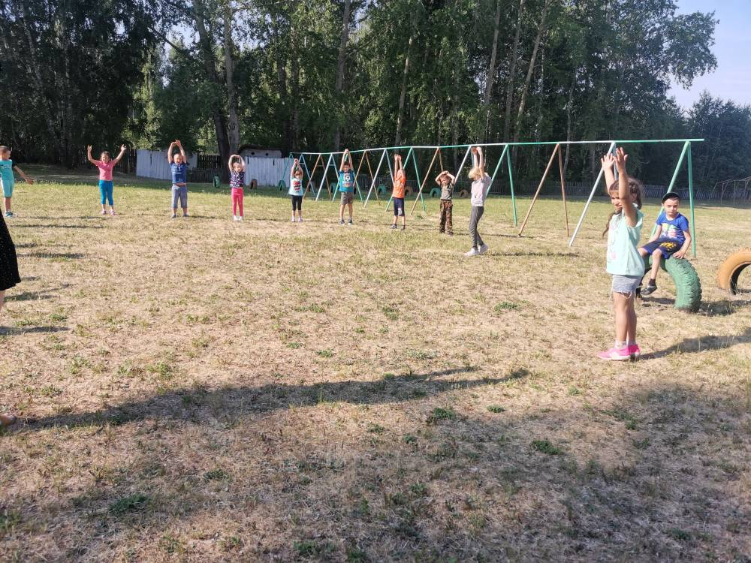 | 